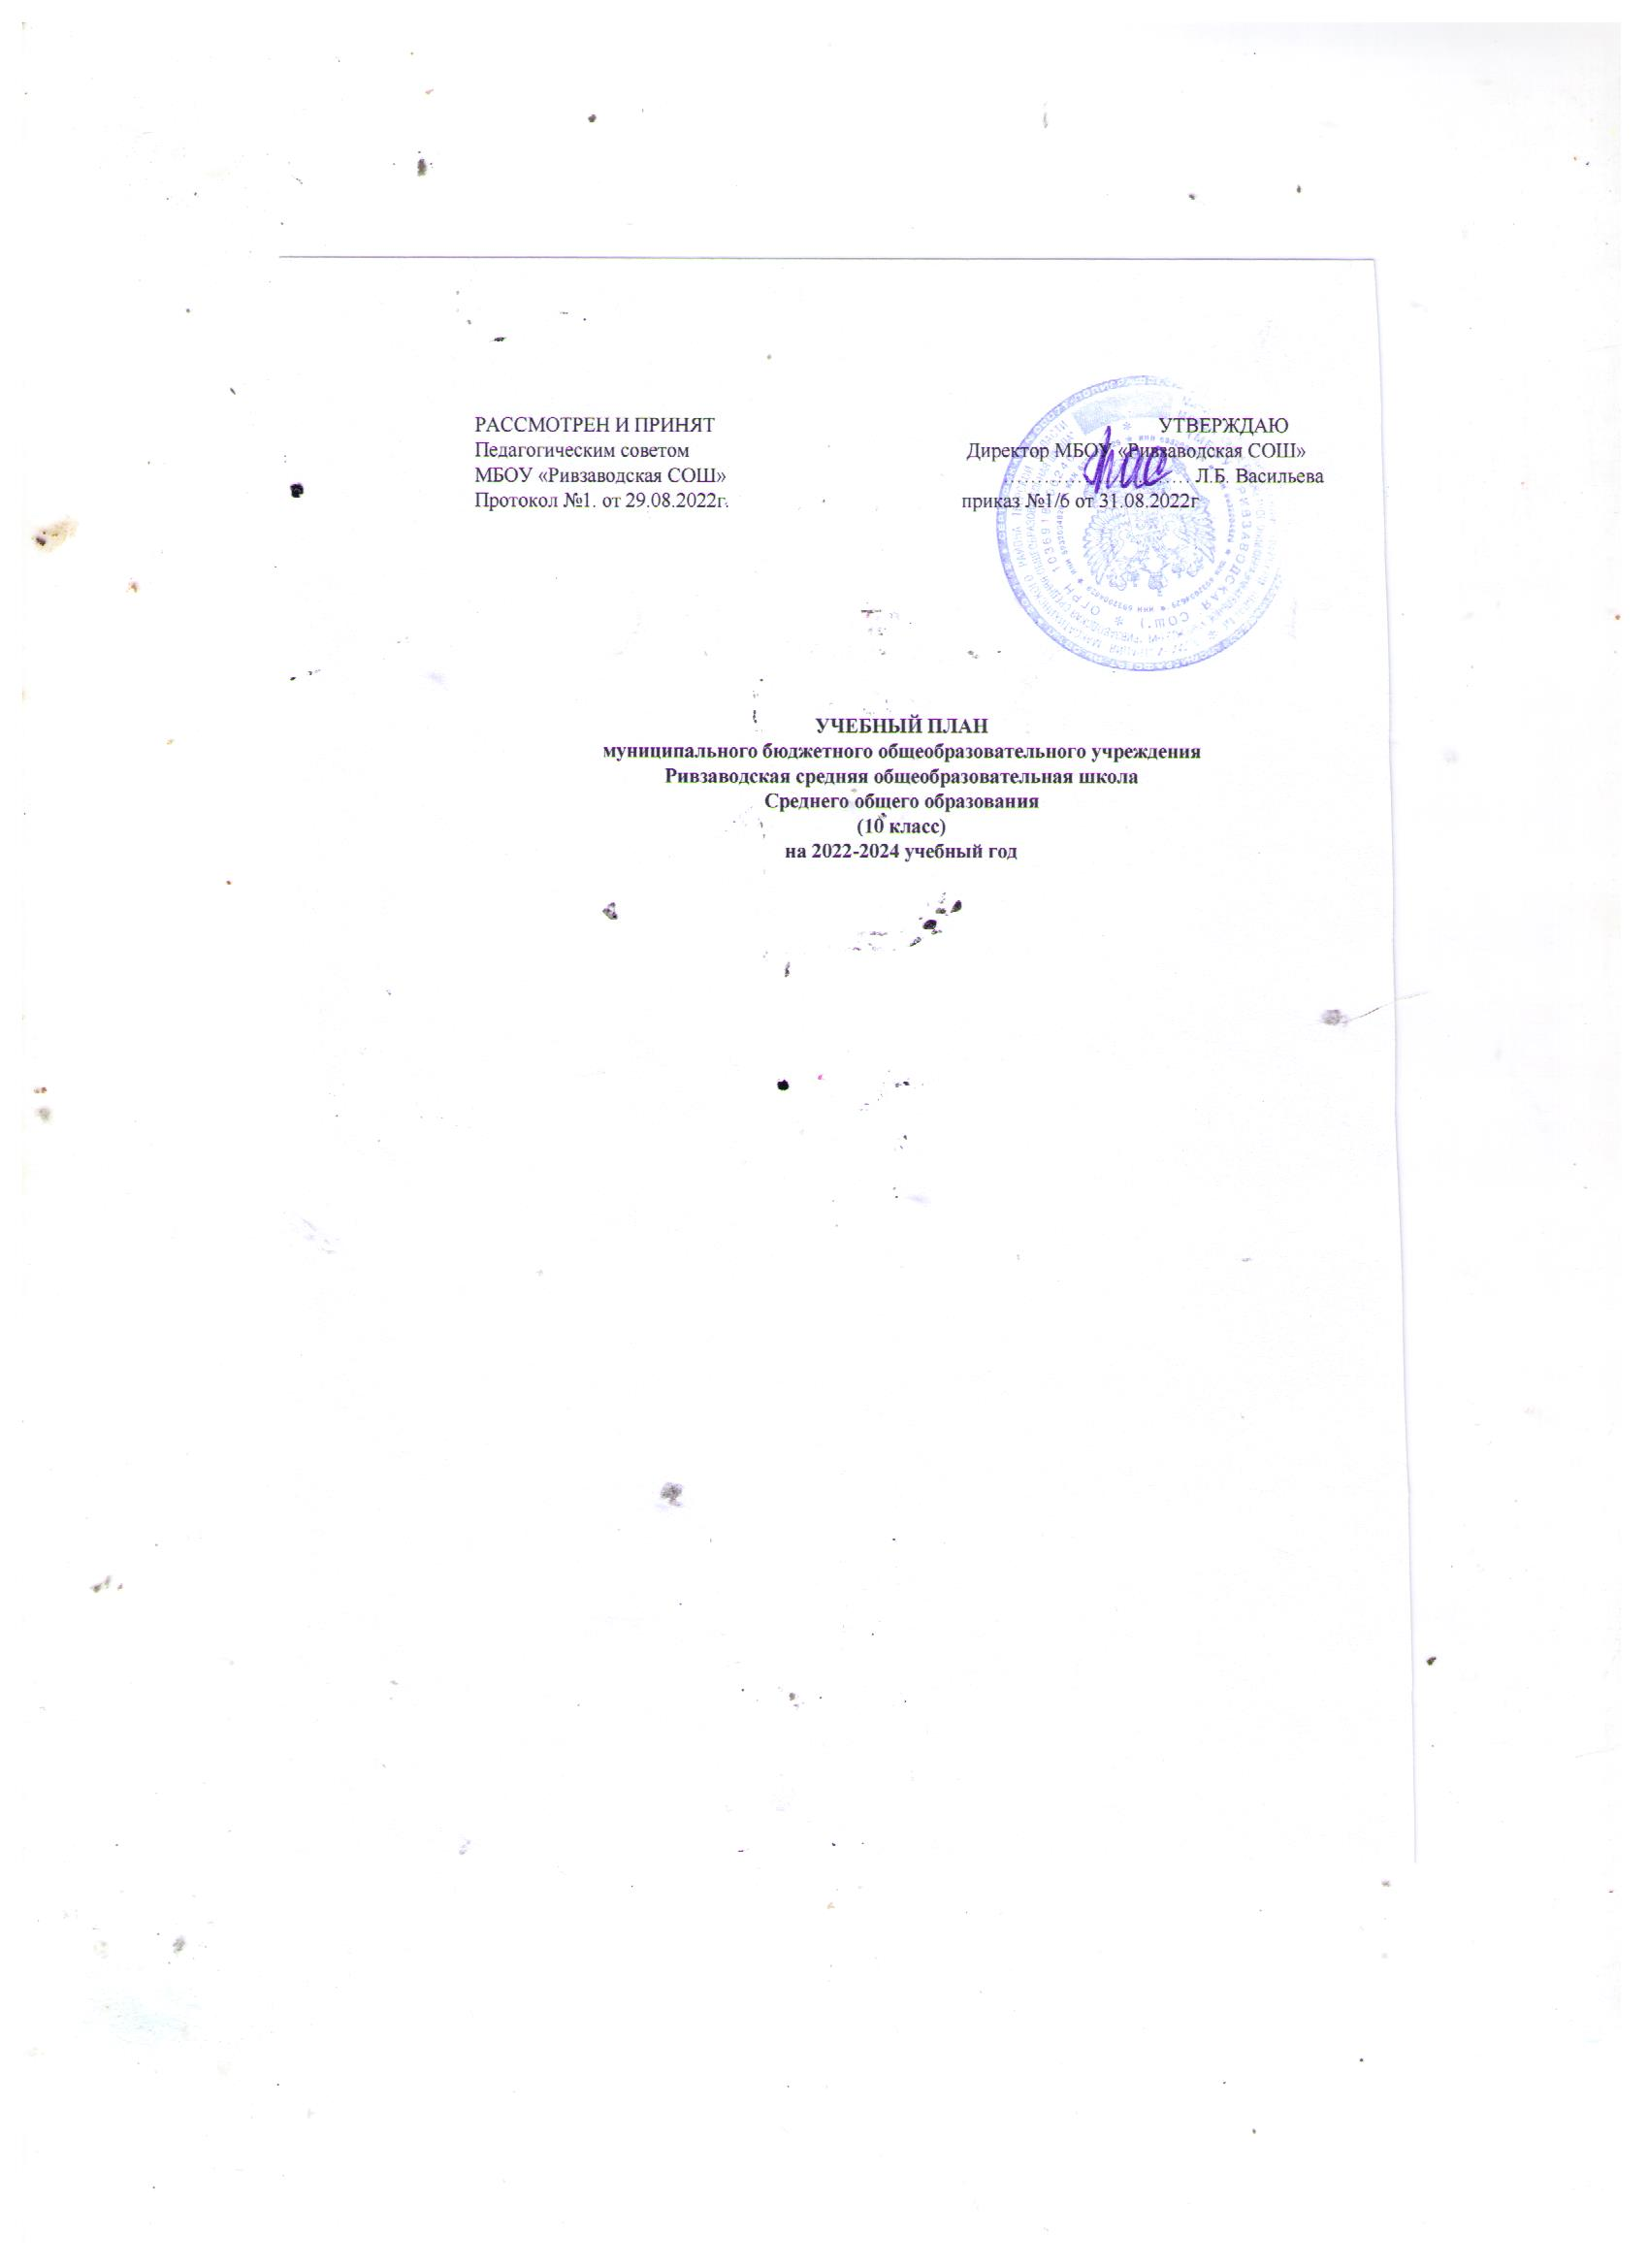

Утверждаю:
Приказ № от .08.22г
Директор школы
_________/Васильева Л.Б./
Учебный план (недельный) для обучающихся 10-11 классов
МБОУ «Ривзаводская СОШ»,

осваивающих ООП СОО в соответствии с ФГОС (Приказ Министерства образования и науки РФ от 17 мая 2012 г. N 413 "Об утверждении федерального государственного образовательного стандарта среднего общего образования" (с изменениями и дополнениями 29 декабря 2014 г., 31 декабря 2015 г.,

29 июня 2017 г. (далее - ФГОС СОО)
на 2022-2023,2023-24 учебные годы
Универсальный профиль
(Кизилов Д.А., Майкова В.В.)
Предметные области | Обязательные учебные предметы | Количество часов в неделю |  | Всего часов  (год)
 |  | 10 класс | 11 класс
Русский язык и литература | Русский язык | 1 | 1 | 2
 | Литература | 3 | 3 | 6
Родной язык и родная литература | Родной язык | 1 | 1 | 2
Иностранные языки | Немецкий язык | 3 | 3 | 6
Математика и информатика | Математика | 5 | 5 | 10
 | Информатика | 1 | 1 | 2
Общественные науки | История | 2 | 2 | 4
 | Обществознание | 2 | 2 | 4
 | География | 1 | 1 | 2
Естественные науки | Астрономия | 1 | - | 1
 | Биология | 2 | 2 | 4
 | Химия | 2 | 2 | 4
 | Физика | 2 | 2 | 4
ФК, экология и основы безопасности жизнедеятельности | Физическая культура | 2 | 2 | 4
 | Основы безопасности жизнедеятельности | 1 | 1 | 2
Индивидуальный проект | Индивидуальный проект | 1 | 1 | 2
ИТОГО |  | 30 | 29 | 59
Предметы и курсы по выбору

Элективные курсы |  | 10 класс | 11 класс | итого
 | Элективный курс «Практикум по русскому языку» | 0,5 | 1 | 1,5
 | Элективный курс «Русская литература: классика и современность» | 1 | 0,5 | 1,5
 | Элективный курс «История в лицах» | 0,5 | 0,5 | 1
 | Элективный курс «Практикум по подготовке к ЕГЭ» |  | 0,5 | 0,5
 | Элективный курс …….. |  | 0,5 | 0,5
Итого |  | 2 | 3 | 5
 | Максимально допустимая недельная  нагрузка(5-дневная учебная неделя)- 33 часа | 32 | 32 | 64

Утверждаю:
Приказ № от .08.22г
Директор школы
_________/Васильева Л.Б./
Учебный план (годовой) для обучающихся 10-11 класса МБОУ «Ривзаводская СОШ»,

осваивающих ООП СОО в соответствии с ФГОС (Приказ Министерства образования и науки РФ от 17 мая 2012 г. N 413 "Об утверждении федерального государственного образовательного стандарта среднего общего образования" (с изменениями и дополнениями 29 декабря 2014 г., 31 декабря 2015 г.,

29 июня 2017 г. (далее - ФГОС СОО)
на 2022-2023,2023-24 учебные годы
Универсальный профиль
(Кизилов Д.А., Майкова В.В.)

Предметные области | Обязательные учебные предметы | Количество часов в неделю |  | Всего часов  (год)
 |  | 10 класс | 11 класс
Русский язык и литература | Русский язык | 34 | 34 | 68
 | Литература | 102 | 102 | 204
Родной язык и родная литература | Родной язык | 34 | 34 | 68
Иностранные языки | Немецкий язык | 102 | 102 | 204
Математика и информатика | Математика | 170 | 170 | 340
 | Информатика | 34 | 34 | 68
Общественные науки | История | 68 | 68 | 136
 | Обществознание | 68 | 68 | 136
 | География | 34 | 34 | 68
Естественные науки | Астрономия | 34 | - | 34
 | Биология | 68 | 68 | 136
 | Химия | 68 | 68 | 136
 | Физика | 68 | 68 | 136
ФК, экология и основы безопасности жизнедеятельности | Физическая культура | 68 | 68 | 136
 | Основы безопасности жизнедеятельности | 34 | 34 | 68
Индивидуальный проект | Индивидуальный проект | 34 | 34 | 68
ИТОГО |  | 1020 | 986 | 2006
Предметы и курсы по выбору

Элективные курсы |  | 10 класс | 11 класс | итого
 | Элективный курс «Практикум по русскому языку» | 17 | 34 | 51
 | Элективный курс «Русская литература: классика и современность» | 34 | 17 | 51
 | Элективный курс «История в лицах | 17 | 17 | 34
 | Элективный курс «Практикум по подготовке к ЕГЭ» |  | 17 | 17
 | Элективный курс …………….. |  | 17 | 17
Итого |  | 68 | 102 | 170
 | Максимально допустимая недельная  нагрузка(5-дневная учебная неделя)- 33 часа | 1088 | 1088 | 2176

Пояснительная записка
к учебному плану для 10-11 классов, реализующих ФГОС СОО
на 2022-2024 учебный год
(пятидневная неделя)
Учебный план для 10-11класов универсального профиля МБОУ «Ривзаводская СОШ» на 2022-2024 учебные годы среднего общего образования составлен с учётом рекомендаций по формированию учебных планов среднего общего образования в соответствии с ФГОС:
Федеральным Законом «Об образовании в Российской Федерации» от 29.12.2012 № 273-ФЗ; Федеральным государственным образовательным стандартом среднего общего образования (далее – ФГОС СОО), утв. приказом Минобрнауки России от 17 мая 2012 г. № 413 (в редакции приказа Министерства образования и науки Российской Федерации от 29.12.2014 № 1645) с изменениями и дополнениями от 29.06.2017г..
Структура учебного плана построена с учетом запросов родителей обучающихся, кадровой и материально - технической обеспеченности школы.
Учебный план МБОУ «Ривзаводская СОШ» на 2022-2024 учебные годы для 10 – 11 классов направлен на обеспечение реализации универсального профиля, исходя из запроса обучающихся и их родителей (законных представителей), с преподаванием предметов на базовом уровне и ориентирован на достижение запланированных результатов обучения по ФГОС СОО.
Учебный план универсального профиля состоит из двух частей:
предметных областей, состоящих из основных компонентов содержания образования, части, формируемой участниками образовательных отношений, и дополнительных учебных предметов учебных курсов по выбору обучающихся.
Обязательная часть учебного плана определяет состав учебных предметов обязательных предметных областей и учебное время, отводимое на их изучение.
Формирование учебного плана осуществляется из числа учебных предметов из следующих обязательных предметных областей:
«Русский язык и литература» (русский язык, литература) 10-11кл. - русский язык-1ч. в неделю, литература - 3ч.
«Иностранный язык» (иностранный язык (немецкий) 10-11кл. -3ч. в неделю.
«Математика и информатика» (математика)10 кл. - 5ч. в неделю, 11 кл. -5ч в неделю, информатика 10-11 класс – по 1 ч. в неделю.
«Естественные науки» (астрономия) 10кл -1 час в неделю, (биология) – 10-11 кл – по 2 часа в неделю, химия – по 2 часа в неделю, физика по 2 часа в неделю.
«Общественные науки» (история 10-11 кл - по 2 ч. в неделю, обществознание – по 2 часа в неделю, география по 1 часу в неделю.
«Физическая культура и основы безопасности жизнедеятельности»
(физическая культура, основы безопасности жизнедеятельности)10-11кл. - физическая культура- 2 часа в неделю, основы безопасности жизнедеятельности- 1 час в неделю.
Часть, формируемая участниками образовательных отношений, представлена
элективными курсами по выбору обучающихся :
 | 10 класс | 11 класс
Элективный курс «Практикум по русскому языку» | 0,5 | 1
Элективный курс «Русская литература: классика и современность» | 1 | 0,5
Элективный курс «История в лицах | 0,5 | 0,5
Элективный курс «Практикум по подготовке к ЕГЭ» |  | 0,5
Элективный курс по |  | 0,5

Учебные курсы в школе взаимосвязаны с предметными программами. Важной формой работы ученика и учителя являются индивидуальные консультации, поддерживающие самостоятельное движение старшеклассника в освоении содержания и формы исследования.
Как особая форма организации деятельности обучающихся в федеральном стандарте рассматривается индивидуальный проект. Результаты выполнения такого проекта отражают сформированность навыков коммуникативной, проектной деятельности, критического мышления.
Индивидуальный проект представляет собой учебный проект или учебное исследование, выполняемое обучающимся самостоятельно под руководством учителя по выбранной теме в рамках одного или нескольких изучаемых учебных предметов, с целью приобретения навыков в самостоятельном освоении содержания и методов избранных областей знаний и/или видов деятельности, или самостоятельном применении приобретенных знаний и способов действий при решении практических задач, а также развития способности проектирования и осуществления целесообразной и результативной деятельности (познавательной, конструкторской, социальной, художественно- творческой, иной). Индивидуальный проект выполняется обучающимся в течение двух лет в рамках учебного времени, отведенного учебным планом.
Задача Индивидуального проекта - обеспечить обучающимся опыт конструирования социального выбора и прогнозирования личного успеха в интересующей сфере деятельности.
Для реализации Индивидуального проекта в 10-11классах в учебном плане ФГОС СОО выделено по 1 часу в неделю. Предметы для выполнения индивидуального проекта выбраны обучающимися следующим образом:
Кизилов Даниил Андреевич – биология
Майкова Виктория Владимировна - биология

Учебный план 10- 11 класс ( 2022-24 учебные годы)
Универсальный профиль
Кизилов Д.А., Майкова В.В.)
Предметные области | Обязательные учебные предметы | Количество часов в неделю |  | Всего часов  (год)
 |  | 10 класс | 11 класс
Русский язык и литература | Русский язык | 1 | 1 | 2
 | Литература | 3 | 3 | 6
Родной язык и родная литература | Родной язык | 1 | 1 | 2
Иностранные языки | Немецкий язык | 3 | 3 | 6
Математика и информатика | Математика | 5 | 5 | 10
 | Информатика | 1 | 1 | 2
Общественные науки | История | 2 | 2 | 4
 | Обществознание | 2 | 2 | 4
 | География | 1 | 1 | 2
Естественные науки | Астрономия | 1 | - | 1
 | Биология | 2 | 2 | 4
 | Химия | 2 | 2 | 4
 | Физика | 2 | 2 | 4
ФК, экология и основы безопасности жизнедеятельности | Физическая культура | 2 | 2 | 4
 | Основы безопасности жизнедеятельности | 1 | 1 | 2
Индивидуальный проект | Индивидуальный проект | 1 | 1 | 2
ИТОГО |  | 30 | 29 | 59
Предметы и курсы по выбору

Элективные курсы |  | 10 класс | 11 класс | итого
 | Элективный курс «Практикум по русскому языку» | 0,5 | 1 | 1,5
 | Элективный курс «Русская литература: классика и современность» | 1 | 0,5 | 1,5
 | Элективный курс «История в лицах» | 0,5 | 0,5 | 1
 | Элективный курс «Практикум по подготовке к ЕГЭ» |  | 0,5 | 0,5
 | Элективный курс …….. |  | 0,5 | 0,5
Итого |  | 2 | 3 | 5
 | Максимально допустимая недельная  нагрузка(5-дневная учебная неделя)- 33 часа | 32 | 32 | 64

С учебным планом ознакомлены:
Обучающиеся: Законные представители:
Кизилов Д. А.
Майкова В.В.

График промежуточной аттестации в 2022-2023 учебном году.
Промежуточная аттестация в 10 классе проводится с 24.04.2022 по 19.05.2022 согласно срокам календарно-тематического планирования.
Формы промежуточной аттестации
Учебная дисциплина | 10 класс
Русский язык | Итоговая контрольная работа
Литература | Итоговая контрольная работа
Родной язык | Итоговая творческая работа
Математика | Итоговая контрольная работа
Немецкий язык | Итоговая контрольная работа
История | Итоговая контрольная работа
Обществознание | Итоговая контрольная работа
Биология | Итоговая контрольная работа
География | Итоговая контрольная работа
Химия | Итоговая контрольная работа
Физика | Итоговая контрольная работа
ОБЖ | Итоговый тест
Физическая культура | Итоговый тест
Астрономия | Итоговая контрольная работа

